13 ตุลาคม 2565 เนื่องในวันคล้ายวันสวรรคตพระบาทสมเด็จ พระบรมชนกาธิเบศร มหาภูมิพลอดุลยเดชมหาราช บรมนาถบพิตร

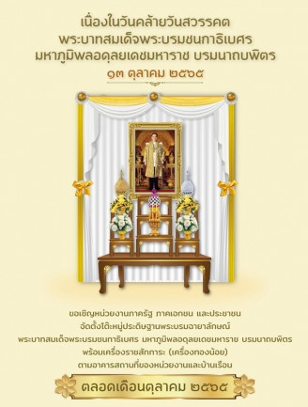

13 ตุลาคม 2565 เนื่องในวันคล้ายวันสวรรคตพระบาทสมเด็จพระบรมชนกาธิเบศร มหาภูมิพลอดุลยเดชมหาราช บรมนาถบพิตร
ขอเชิญชวนหน่วยงานภาครัฐ ภาคเอกชน และประชาชนจัดตั้งโต๊ะหมู่ประดิษฐานพระบรมฉายาลักษณ์ พระบาทสมเด็จพระบรมชนกาธิเบศร มหาภูมิพลอดุลยเดชมหาราช บรมนาถบพิตร พร้อมเครื่องราชสักการะ (เครื่องทองน้อย) ตามอาคารสถานที่ของหน่วยงานและบ้านเรือน ตลอดเดือนตุลาคม 2565

